**Felhasználói kézikönyv**

Jelszó nyilvántartó v2.0 program használatához.

**Tartalom**

Az alkalmazás célja 2

**Funkciók bemutatása** 3

**1.** **Bejelentkezés** 3

**2.** **Új felhasználó felvétele.** 4

**3.** **Már meglévő felhasználó adatainak módosítása.** 5

**4.** **Felhasználó megkeresése a programmal.** 8

**5.** **Már meglévő felhasználók törlése.** 9

**6.** **További fejlesztési javaslatok.** 9

**7.** **Felhasznált forrás** 10



# Az alkalmazás célja

Az alkalmazás célja, hogy különböző felhasználók jelszavait kezelje, tárolja.

A program az alábbi funkciókat valósítja meg:

* A felhasználói jelszó, beosztás, E-mail rögzítése (új),
* A felhasználó megkeresése,
* A meglévő felhasználói jelszó, beosztás, E-mail cím módosítása,
* A felhasználói jelszó törlése,
* A felhasználói jelszó titkosítása AES-256 segítségével,
* A titkosított adatok tárolása egy „felhasznalok.json” állományban.  
  (ha az állomány nem létezik a program indításakor, nem probléma, a program automatikusan létrehozza azt. A szövegfájlban minden páratlan számú sor a felhasználónevet, minden páros számú sor a kódolt, titkosított jelszót tartalmazza).

# **Funkciók bemutatása**

## **Bejelentkezés**

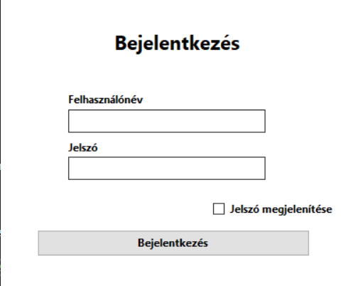

A program elindításakor egy bejelentkező ablak fogadja.

Az adminisztrátor **(Admin)** felhasználóneve megadása után az **enter** billentyűvel is tovább tud lépni a jelszó megadására szolgáló mezőre, ha helyesek a bejelentkezési adatok **enter** lenyomását követően belép. A sikeres belépésről megerősítő üzenetet is kap.

Lehetőség van a jelszó megjelenítésére is a négyzet bepipálásával.

## **Új felhasználó felvétele.**

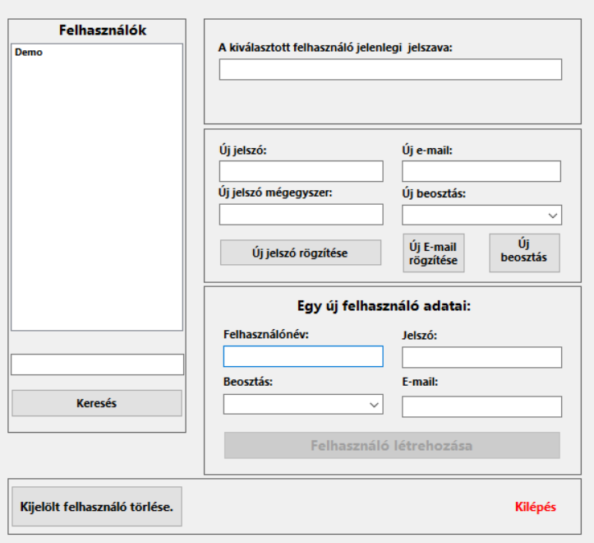

Egy új felhasználó létrehozása csak abban az eseteben lehetséges, ha minimum 2 karakter hosszúságú felhasználónév és jelszó szerepel a megfelelő mezőkben, ekkor a **„Felhasználó létrehozása”** gomb elérhető lesz és a felhasználó létrehozható.

A „**beosztás**” és „**E-mail**” mezőkben is kötelező karakternek szerepelni a létrehozáshoz, az az „**E-mail**” mezőben egy helyes formátumú (felhasználó@domain.kód) email címnek kell szerepelni .

A „**beosztás**” mező tartalmaz egy legördülő menüt is, az eddig használt beosztásokkal így még egyszerűbb a kitöltése, de ha új beosztást szeretne megadni, arra is van lehetőség.

A **Felhasználó létrehozása** gomb alapértelmezetten tiltva van (ki van szürkítve), mivel a négy adatbeviteli mező értéke is üres.

## **Már meglévő felhasználó adatainak módosítása.**

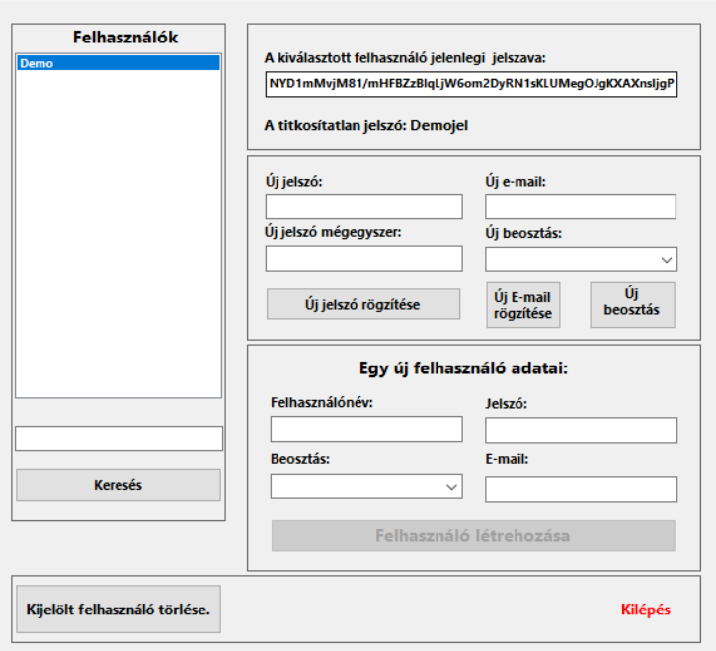

A példa kedvéért: legyen adott egy **Demo** nevű felhasználó, az ő adatai akkor elérhetőek, ha a listán rákattintunk a nevére.

Ilyenkor az eredeti jelszavát is megjelenítjük titkosítva. A jelszó akkor jelenik meg közérthető módon, titkosítatlanul, ha a titkosított jelszóra ráhúzzuk az egeret. Kattintani nem szükséges.

Az példa felhasználónk eredeti jelszava **Demojel**, ahogy az az ábrán is látszik.

Minden felhasználó jelszava az **AES 256** nyílt kulcsú titkosítással kerül tárolásra, ennek visszafejtése „nem könnyű” feladat.

A Demo felhasználó jelszava (Demojel) pl. így néz ki titkosított formában:

ExrMTd9sDGp9TzJBmNPV0zIXGjcfqNcoYAzG+sIVCC3Ns6jAHLHiJ0OGFfLHmWZwuL194TMANJUci0Aj3/m9e+UEkG61wwxVpsO0G/HZlfdY7FiLWQWz8rnbG8SCaQwZ

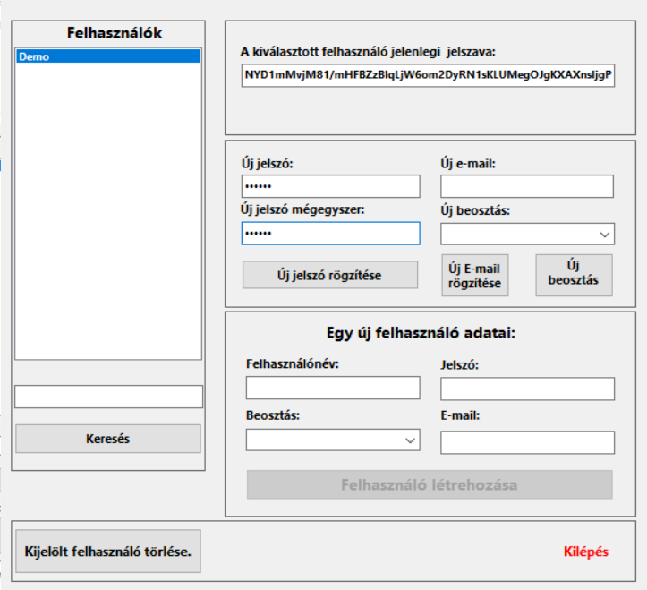

Egy új jelszó rögzítéséhez mind a kettő jelszó mezőben szerepelni kell ugyan annak az adatnak, most ez **Demouj**.

A sikeres jelszó változtatásról üzenetet kap.

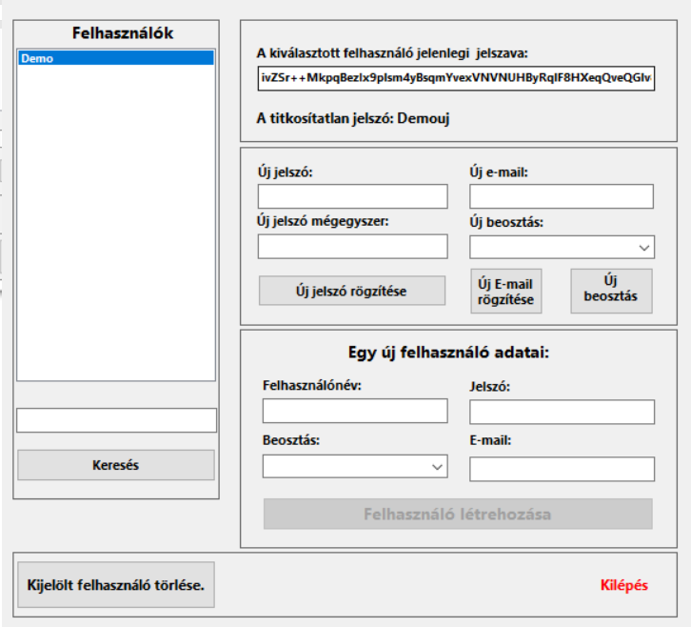

A módosítás eredménye.

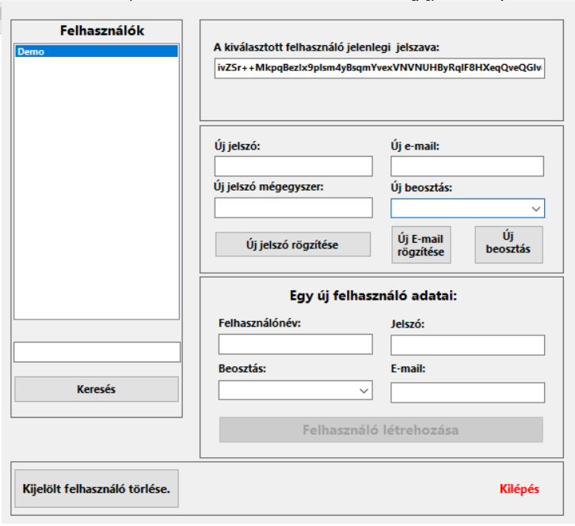

Lehetőség van a meglévő felhasználók e-mail címének és beosztásának megváltoztatására is.

Az **„Új e-mail”** mezőben egy helyes e-mail címnek kell szerepelni a módosításhoz, ezután az **„Új E-mail rögzítése”** gombbal lehet rögzíteni a módosítást, a módosításról egymegerősítő üzenetet is kap.

Az **„Új beosztás”** mezőben lehetőség van egy új beosztás rögzítésére, a legördülő menüből is lehet választani, a már használt beosztások listájából, de lehet újat is beírni, ezt a program ugyan úgy rögzíti. Ugyanazt a beosztást még egyszer nem lehet a felhasználónak megadni.

## **Felhasználó megkeresése a programmal.**

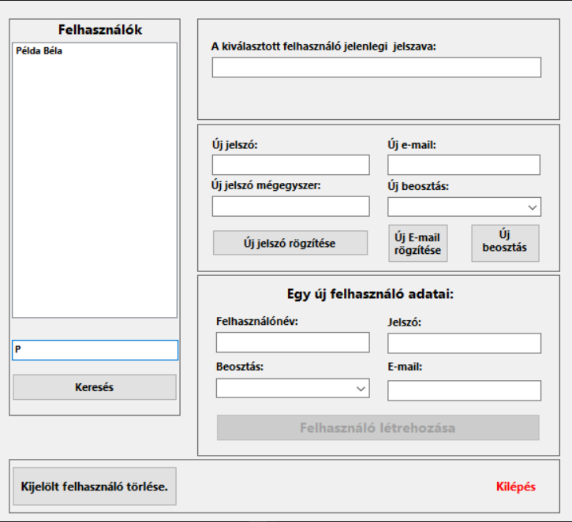

Lehetőség van a felhasználók **keresésére** is.

Amikor sok felhasználó található a program „adatbázisában” nem könnyű őket áttekinteni. Ezt megkönnyíti a kezdőbetű(k)re való szűrés lehetősége, így amikor begépeli a szöveget, minden lenyomott billentyű után lefut a keresés, illetve a találatok szűkítése.

A „**Keresés**” gomb lenyomását követően a listában kiemelésre kerül a kívánt elem.

## **Már meglévő felhasználók törlése.**

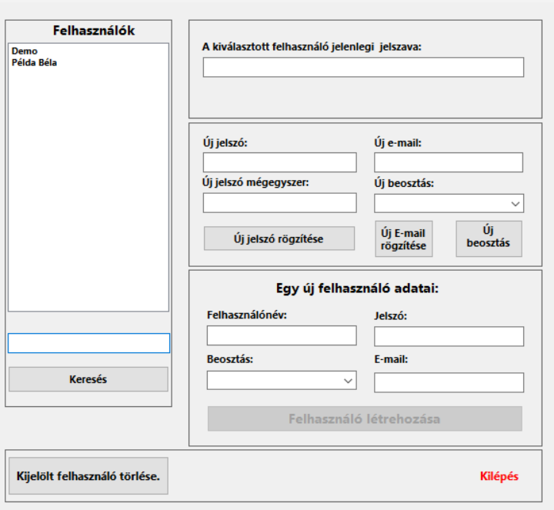

Gyakori feladat egy-egy felhasználó adatainak törlése. A kijelölt felhasználó törlése gomb lenyomásával egy megerősítést követően kitörlheti a tárolt felhasználót a jelszavával, e-mail címével és a beosztásával együtt.

Amennyiben nem jelölt ki felhasználót törlésre, értelemszerűen a törlés művelete nem megengedett, mivel nem lenne egyértelmű, hogy melyik felhasználót kellene kitörölni.

## **További fejlesztési javaslatok.**

* Az Admin felhasználó jelszavának megváltoztatási lehetősége.
* Ha több, sikertelen felhasználói bejelentkezési kísérlet történik, zárolja a bejelentkezési lehetőségeket, pl. sikertelen 3 kísérlet után.

## **Felhasznált forrás**

* Az AES 256 titkosító algoritmus alkalmazásához felhasznált forráskód a népszerű tudásbázisból, a stackoverflow-ról származik:  
  <https://stackoverflow.com/questions/10168240/encrypting-decrypting-a-string-in-c-sharp>
* A fejlesztéshez felhasznált Visual Studio komponens:  
  <https://www.newtonsoft.com/json>